

fotografia

CRISTIAN CAMILO TORRES SERNA
TECNOLOGO EN GESTION DE EMPRESAS AGROPECUARIAS

Norcasia (Caldas)
1001844438 – Norcasia (Caldas)
3115635286
Torrescristian344@gmail.com

Perfil Profesional
Soy una visionaria, me gusta aprender día a día y trasferir mis conocimientos a otras personas, busco la manera de ayudar a los campesinos para mejorar sus procesos productivos además tengo conocimientos en apicultura y meliponicultura.

Experiencia Laboral

NOMBRE DE LA EMPRESA
Cargo:
Tiempo laborado:
Fecha inicial
Fecha final

Funciones desarrolladas

Información Académica

- IES CINO (Colegio Integrado Nacional Oriente de Caldas)
Tecnólogo en gestión de empresas agropecuarias
2022

- IES CINO (Colegio Integrado Nacional Oriente de Caldas)
Técnico profesional en producción agropecuaria
01 de abril -2022

- I.E La estrella
Bachiller
Diciembre - 2017

Referencias

Profesionales
Freddy Mauricio Aguirre
Ingeniero agrónomo
IES CINOC
3113415010

Andrés Franco Franco
Zootecnista
IES CINOC
3215401977

Personales
Andrés Mauricio Arango
Ingeniero agrónomo
IES CINOC
3143197992

Edwin Andrés López Arcila
Tecnólogo en gestión de empresas agropecuarias
IES CINOC
320 8011442

Para los efectos legales, certifico que todas las respuestas e informaciones anotadas por mí, en la presente Hoja de Vida, son veraces (C.S.T. Art 62 Núm. 1o) Régimen Laboral Colombiano

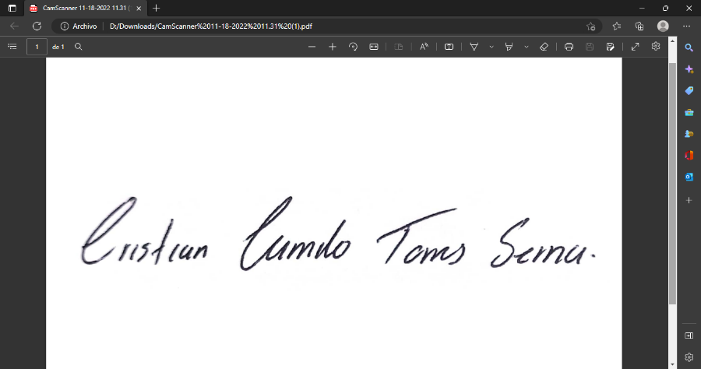

FIRMA
Número de identificación y lugar de expedición

